Quạt trần 5 cánh Panasonic F-60TAN có remote

|  |  |
| --- | --- |
| [Quạt trần 5 cánh Panasonic F-60TAN có remote](http://www.quatdien.com/wp-content/uploads/2015/05/f-60tan.jpg) | **5.790.000VNĐ**   * Hàng chính hãng mới 100% * Xuất xứ: Malaysia * Sử dụng động cơ DC có sensor, tiết kiệm điện 50% * Số cánh quạt: 5 cánh * Chức năng thay đổi tốc độ theo nhiệt độ phòng * Sử dụng Remote, chức năng hẹn giờ * GIÁ ĐÃ BAO GỒM VAT * BẢO HÀNH 12 THÁNG * Giao hàng toàn quốc. Miễn phí nội thành TPHCM |

* Mô tả

**Quạt trần 5 cánh Panasonic F-60TAN** vận hành êm với tốc độ quạt nhanh, sử dụng động cơ điện 1 chiều DC siêu tiết kiệm điện. Thiết kế sang trọng, điều khiển bằng remote hiện đại với 9 cấp độ gió có khả năng thay đổi tốc độ theo nhiệt độ phòng tiện lợi, kết hợp chế độ hẹn giờ 8 tiếng tắt/mở giúp người dùng an tâm sử dụng.

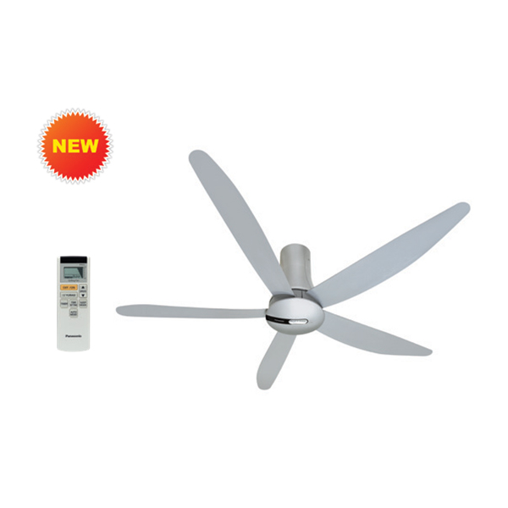

Quạt trần 5 cánh Panasonic F-60TAN có remote

* Loại: *[Quạt trần](http://www.quatdien.com/q/quat-tran/" \t "_blank)*
* Mã sản phẩm: **F-60TAN**
* Hãng: Panasonic
* Xuất xứ: Malaysia
* Số cánh quạt: 5 cánh

**Ưu điểm quạt trần Panasonic F-60TAN:**

– Thiết kế 5 cánh sang trọng, màu sắc trang nhã mang đến không gian hiện đại cho ngôi nhà của bạn

– Sử dụng động cơ DC sensor siêu tiết kiệm, đem đến tiện ích kinh tế cho gia đình bạn

– Tốc độ quạt nhanh, vận hành êm

– Chức năng thay đổi tốc độ theo nhiệt độ phòng

– Màn hình Remote bằng Led

– Chế độ hẹn giờ 8 tiếng tắt/ mở giúp bạn an tâm khi sử dụng.

– *[Quạt trần Panasonic](http://www.quatdien.com/q/quat-tran/quat-tran-panasonic/" \t "_blank) 5 cánh F-60TAN* sử dụng điều khiển bằng Remote với 9 tốc độ gió

**Thông tin thương hiệu Panasonic:**

*Thương hiệu Panasonic* nổi tiếng hàng đầu trong lĩnh vực điện tử gia dụng, với nhiều chủng loại hàng hóa, đa dạng trong thiết kế, mẫu mã ấn tượng, màu sắc phong phú.

Nhắc đến thương hiệu Panasonic, người tiêu dùng luôn an tâm về chất lượng sản phẩm và dịch vụ hậu cần. Với nhiều chi nhánh được mở trên toàn quốc, các sản phẩm mang thương hiệu Panasonic luôn khẳng định vị trí riêng của mình.

* **Vận chuyển miễn phí trong nội thành TPHCM**
* **Sản phẩm được bảo hành 12 tháng chính hãng kể từ ngày mua**

http://www.quatdien.com/wp-content/uploads/2014/10/free_shipping.gif Giao quạt miễn phí trong nội thành HCM.